ANALISIS TEOLOGIS PRAKTIS TENTANG PANGGILAN PENDETA DALAM PELAYANAN BAGI PERTUMBUHAN JEMAAT DI GEREJA TORAJA JEMAAT

RAMA RANTE MAMABO

'IA K **M** TORAJA

PERPUSTAKAAN

INGr'TUT AGAVA K*!$T£N NEGERI

1 r,y

**n.;-** vas : **oas-** e^3

D»l

Hfi «Jari •



°3- 03-

•;r<: 3

Teriba o?/\ :

Harga

Diajukan kepada Institut Agama Kristen Negeri (IAKN) Toraja untuk Memenuhi ~ * «intuk Memperoleh Gelar Sarjana Teologi (S.Th)

**Salah Satu Syarat Untuk**

Oleh

TIRZA REFIKA MANURUN  
2020175528

PROGRAM STUDI TEOLOGI KRISTEN

JURUSAN TEOLOGI KRISTEN

FAKULTAS TEOLOGI DAN SOSIOLOGI KRISTEN IT AGAMA KRISTEN NEGERI (IAKN) TORAJA

2021

Judul : Analisis Teologis Praktis tentang Panggilan Pendeta dalam

Pelayanan bagi Pertumbuhan Jemaat di Gereja Toraja Jemaat Rama Rante Mamabo

Disusun oleh :

Nama : Tirza Refika Manurun

NIRM : 2020175528

Program Studi : Teologi Kristen

Fakultas : Teologi dan Sosiologi Kristen

Setelah dikonsultasikan, dikoreksi, dan diperbaiki dengan arahan dari pembimbing, maka skripsi ini dinyatakan memenuhi syarat untuk dipertahankan dan dipertanggungjawabkan dalam ujian skripsi pada Institut Agama Kristen Negeri (IAKN) Toraja.

Tana Toraja, 12 Agustus 2021

Dosen Pembimbing

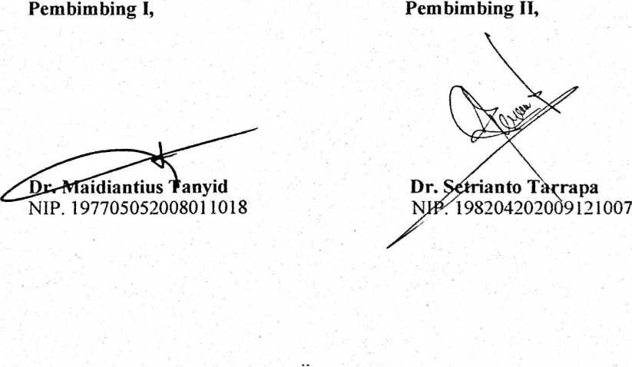

n

Judul : Analisis Teologis Praktis tentang Panggilan Pendeta dalam

Pelayanan bagi Pertumbuhan Jemaat di Gereja Toraja Jemaat Rama Rante Mamaho

Disiapkan Oleh :

Nama

: Tirza Refika Man urun .2020175528 : Teologi Kristen : Teologi dan Sosiologi Kristen

NIRM

Program Studi Fakultas

Dibimbing Oleh :

1. Dr. Maidiantius Tanyid, M.Th.
2. Dr. Setrianto Tarrapa, M.Pd.K.

Telah dipertahankan dan dipertanggungjawabkan oleh penulis di depan penguji pada ujian saijana (S 1) Institut Agama Kristen Negeri (IAKN) Toraja, pada tanggal 18 Agustus 2021 dan di yudisium pada tanggal 07 September 2021.

Dewan Penguji:

Penguji Pendamping,



Aussie Femy Tangdilintin, M.Th.

**Penguji Utama,**



NIP 196703302006041001

NIDN 2001107905

**Ketua**



**Panitia Ujian**

**Sekretaris,**



**Srimart Ryeni, M.Si.**

NIP 198903032019032012

**Mariana Surpiati, S.Th.**

NrP 198203022009122005

Mengetahui,

Dekan FTSK IAKN Toraja, ^-dRd*tgr LAKN Toraja,

/^•7 / X Y

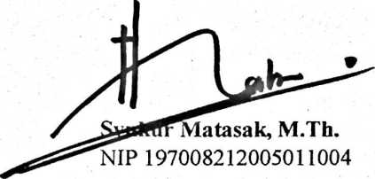

U* t \fy

M.Th.

242005011003

m

SURAT KETERANGAN PENGECEKAN PLAGIARISME

Setelah melalui proses pengecekan dengan menggunakan aplikasi Turnitin, maka kami Lembaga Penelitian dan Pengabdian kepada Masyarakat (LPPM) IAKN Toraja dengan ini menerangkan bahwa skripsi yang ditulis oleh:

: Tirza Refika Manurun : 2020175528

Nama Penulis NIRM

Judul Skripsi

: Analisis Teologis Praktis tentang Panggilan Pendeta dalam Pelayanan bagi Pertumbuhan Jemaat di Gereja Toraja Jemaat Rama Rante Mamabo

: 12 September 2021 : 14%

Tanggal Pemeriksaan Similarity

Dinyatakan MEMENUHI SYARAT ambang batas toleransi. Jika di kemudian hari ditemukan kekeliruan karena keterbatasan aplikasi, seperti adanya kesamaan dengan kaiya ilmiah yang lain yang lebih awal mendapatkan pengakuan sebagai hak cipta (misalnya: karya ilmiah tersebut belum publish secara online), maka semua konsekuensi yang ditimbulkan menjadi tanggung jawab penulis skripsi.

Demikian surat keterangan ini, untuk digunakan sebagaimana mestinya.

METE

TEMP

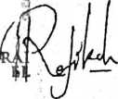

**Penulis Skripsi**

39CAJX367040703

**Tirza Refika Manurun**

NIRM 2020175528

Tana Toraja, 16 September 2021 I IAKN Toraja

**n Rumbi**

302132009121005

ABSTRAK

Analisis Teologis Praktis Tentang Panggilan Pendeta dalam Pelayanan Bagi Pertumbuhan Jemaat Di Gereja Toraja jemaat Rama Rante Mamabo. Pendeta dalam panggilannya haruslah seorang yang betul-betul menghidupi panggilannya yang diterapkan dalam pelayanan di tengah-tengah jemaat. Menjadi seorang pendeta dituntut begitu banyak hal baik dari segi waktu, tenaga, pikiran dan yang lainnya dan hal ini berkaitan dengan kerelaan berkorban dan loyalitas dalam pelayanan. Hal ini pun menjadi suatu masalah yang terjadi di Jemaat Rama Rante Mamabo berkaitan dengan hal rela berkorban dan loyalitas seorang pendeta dalam pelayanan dimana pendeta tidak tinggal di tengah-tengah jemaat atau tidak menempati fasilitas yang disediakan jemaat yaitu rumah jabatan pendeta atau pastori. Dalam penelitian ini penulis menggunakan metode kualitatif yaitu dengan observasi dan wawancara. Hasil dari penelitian menunjukkan bahwa implementasi panggilan pendeta dalam pelayanan di Gereja Toraja Jemaat Rama Rante Mamabo telah dilakukan tetapi belum sepenuhnya. Hal tersebut berkaitan dengan prinsip panggilan pendeta yaitu rela berkorban dalam hal ini ialah pengabdian diri serta loyalitas dan juga berkaitan dengan Tata Gereja Toraja. Hal tersebut mengindikasikan bahwa pendeta tersebut belum sepenuhnya menghidupi panggilannya sebagai pendeta. Tetapi masalah yang berhubungan dengan panggilan pendeta ini, tidak memiliki pengaruh terhadap pertumbuhan jemaat karena jemaat tetap memiliki antusias yang tinggi dalam mengikuti ibadah-ibadah yang ada di jemaat dilihat melalui jumlah kehadiran dari anggota jemaat.

Kata Kunci: pendeta, panggilan pendeta

ABSTRACT

r

Practical Theological Analysis of Pastor's Call in Service for Congregational Growth in Toraja Church, Rama Rante Mamabo Congregation. The pastor in his calling must be someone who really lives his calling which is applied in ministry in the midst of the congregation. Being a pastor requires so many things both in terms of time, energy, thought and others and this is related to the willingness to sacrifice and loyalty in service. This has also become a problem that occurs in the Rama Rante Mamabo Congregation related to the willingness to sacrifice and loyalty of a pastor in service where the pastor does not live in the midst of the congregation or does not occupy the facilities provided by the congregation, namely the pastor's office or pastor. In this study, the authors used qualitative methods, namely by observation and interviews. The results of the study indicate that the implementation of the priest's call in service at the Toraja Church of the Rama Rante Mamabo Congregation has been carried out but not yet fully. This is related to the principle of the priest's call, namely being willing to sacrifice in this case is self-devotion and loyalty and is also related to the Toraja Church Order. This indicates that the pastor has not fully lived up to his calling as a pastor. However, the problem related to the call of the pastor does not have any effect on the growth of the congregation because the congregation still has high enthusiasm in participating in the services in the congregation as seen through the number of attendance of the church members.

Keywords: pastor, pastor's call

telah dijalankan dan ada belum dijalankan oleh pendeta jemaat yang saat ini melayani.

Aspek-aspek yang telah dijalankan oleh pendeta jemaat yaitu:

1. Pemberita Firman. Hal ini dibuktikan melalui pelayanan yang dilakukan oleh pendeta melalui pelayanan di hari minggu, pelayan pada ibadah rumah tangga, ibadah insidentil dan bentuk ibadah lainnya.
2. Seorang yang menjadi teladan. Hal ini melalui penerapannya dalam bertutur kata dan bertingkah laku.
3. Seorang yang telah diperlengkapi dengan ilmu teologi. Dalam lingkup pelayanan Gereja Toraja yang menjadi syarat seorang calon pendeta ialah seorang sarjana Teologi dan pendeta jemaat sendiri dalam penerapannya, ilmu tersebut diterapkan melalui khotbah dan diskusi- diskusi yang dilakukan di jemaat.
4. Seorang pemimpin. Dalam jemaat pendeta menjadi Pemimpin dalam jemaat baik dari segi struktur jabatan dalam gereja maupun dalam hal kepemimpinan kehidupan iman jemaat.

Aspek yang belum dijalankan oleh pendeta jemaat yaitu:

1. Seorang yang menjadi teladan. Hal ini dibuktikan melalui sebuah pernyataan yang diungkapkan oleh pendeta jemaat namun tidak dilakukan olehnya dan terkadang membeda-bedakan warga jemaat yang dilayani.